Memaker

Программа, которая позволяет создавать картинки с текстом, искать в доступной базе данных нужные картинки, присваивать им тэги, и добавлять новые.

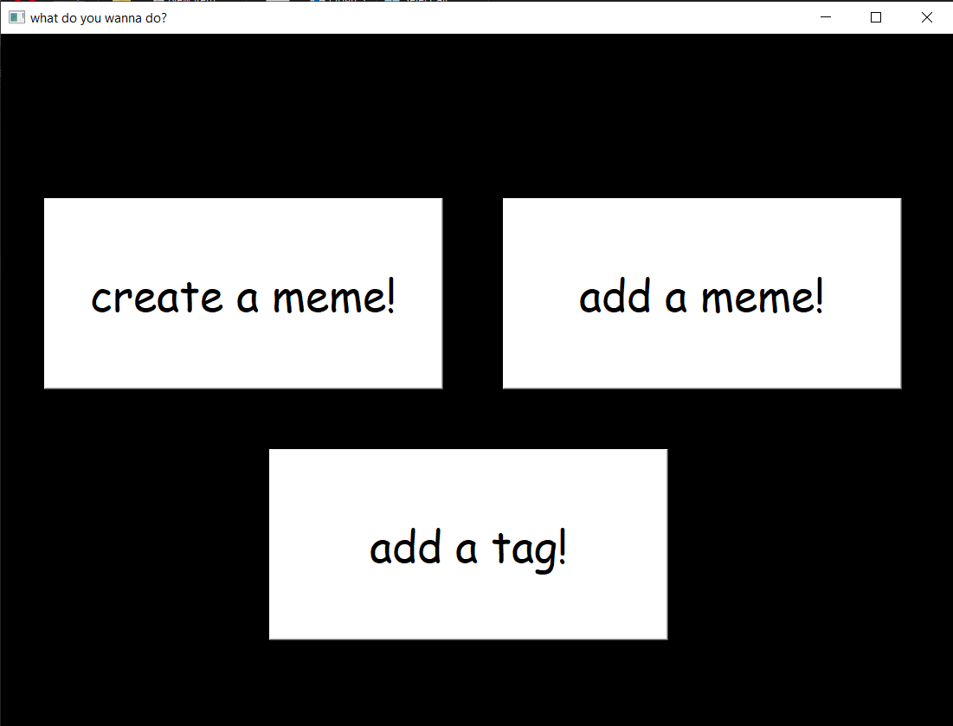

Первое и заглавное окно при открытии программы – выбор, что пользователь хочет сделать:

- Добавить мем (новую картинку)

- Добавить новый тэг (ассоциацию с какими-то картинками)

- Сделать мем из уже внесенных в базу данных картинок

Добавить тэг

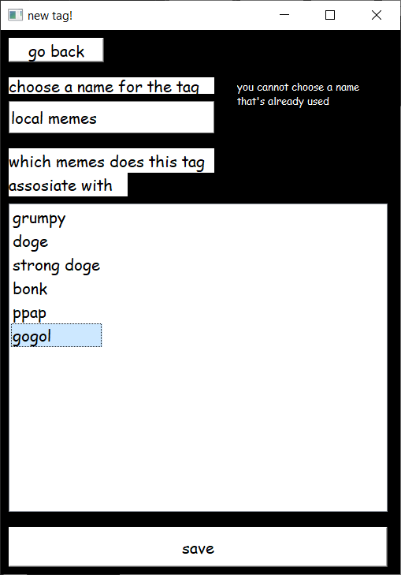Пользователю надо выбрать название тэга, которое еще не встречалось в уже имеющихся, и все мемы, с которыми он ассоциируется. Если же пользователь ввел существующий тэг – выведется ошибка

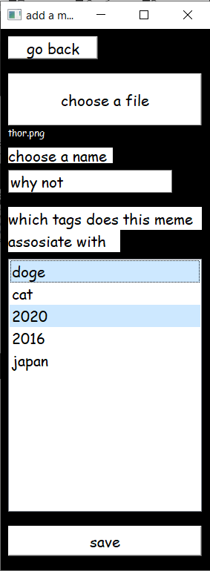

Добавить мем

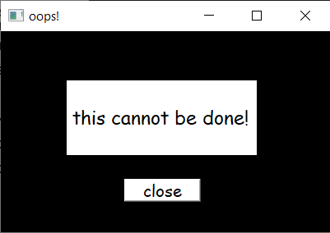Пользователю надо выбрать файл (картинку), название мема и тэги, с которыми этот мем ассоциируется. Если же введено уже используемое имя – та же ошибка, что и с тэгом.

Создать мем

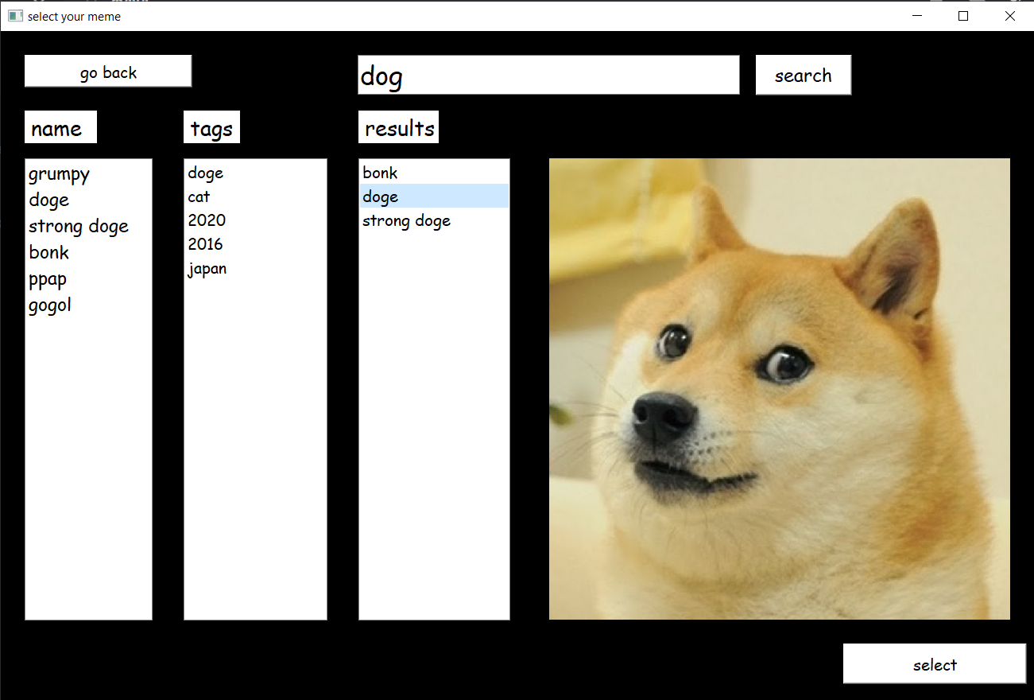Первым делом, пользователю будет открыт поиск нужного мема: по названию или тэгу

Нажав на любое название мема, можно его увидеть на превью. Когда определились с выбором – нажать кнопку select.

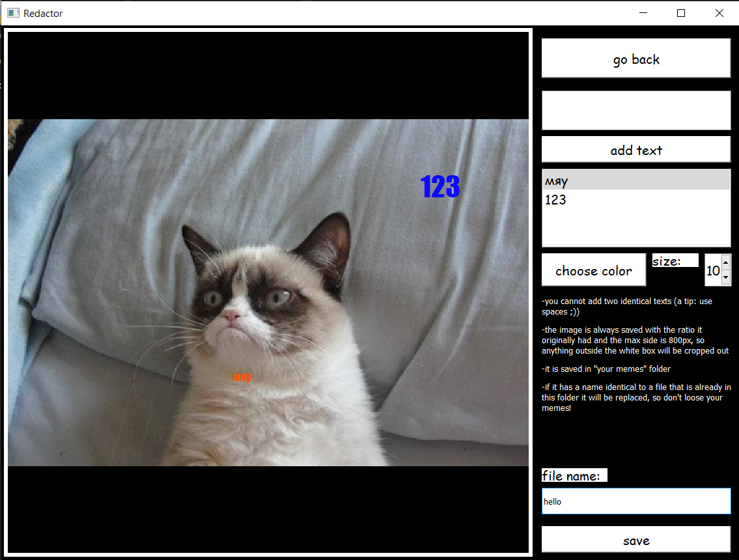Далее, выбрав какую-то картинку, перекидывает на следующее окно, уже редактирования.

Можно добавить текст, передвигать его внутри белой рамки, изменять его цвет и размер. Затем, выбрав название файла, сохранить его.

Небольшие замечания:

- нельзя добавлять абсолютно идентичные тексты, но можно добавлять сколько угодно пробелов для избежания этой проблемы

- проверять, есть ли в папке, куда сохраняется мем, другая картинка с таким же названием, если есть – она заменится новой.

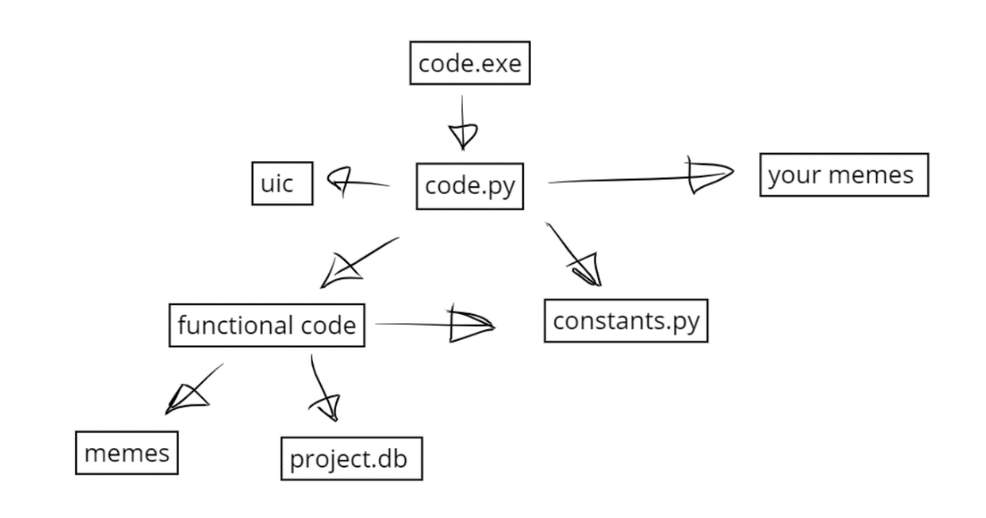Структура проекта

- папка с функциональным кодом (functional code)

- папка с картинками (memes)

- папка с интерфейсом (uic)

- папка с созданными мемами (your memes)

- файл с константами (constants.py)

- база данных (project.db)

- основной файл, откуда вызывается проект (code.py)

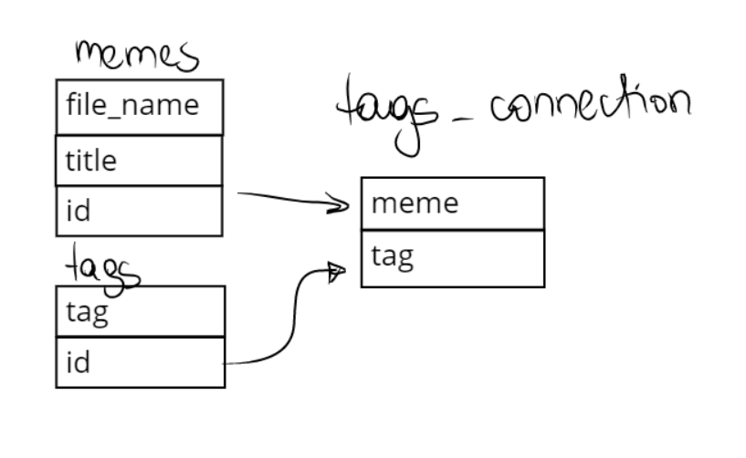- .exe файл созданный из основного (code.exe)

Структура базы данных